الفرض المحروس رقم 2 في الفيزياء يوم 18/02/19 الفرع C
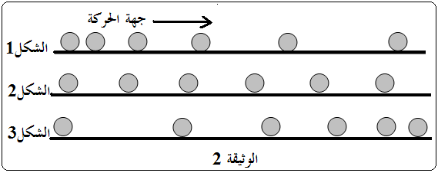
التمرين الأول: أ-* تحركت كرية على طريق مستقيم حسب الأشكال التالية(الوثيقة2).
كيف هي سرعة الكرية في كل شكل ؟ علَّل .
الشكل2: ................ التعليل…………………. .................................
الشكل3: ................ التعليل ......................... ....................................الشكل1: . ..............
التعليل............................................
2-ما هو مخطط سرعة الكرية ( الوثيقة3) التي تناسب
كل شكل من الأشكال (1)يوافق .................. ،
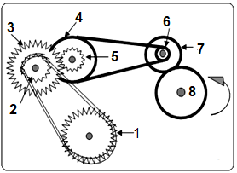
(2) يوافق ................... و(3)يوافق :....................
التمرين الثاني: تمعن في الشكل المقابل
- حدَّد في جدول مناسب طرق نقل الحركة
بين العناصر المرقمة في الشكل
- حدد على الرسم جهة دوران عنصر7 و4و 3 و 1
- ماذا نفعل لكي يدور العنصر 4.3.1 عكس الجهة

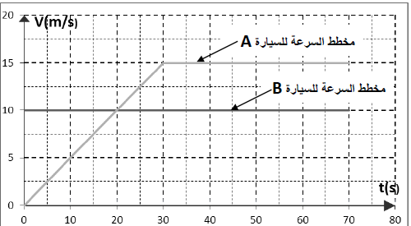
التمرين الثالث: لدينا سيارة A متوقفة أمام إشارة المرور وفجأة اشتعل الضوء الأخضر فانطلقت في نفس اللحظة التي قدمت فيها سيارة B بسرعة ثابتة وتجاوزت السيارة A . المخطط الموالي يمثل تغيرات السرعة لكلا السيارتين.
حدد من المخطط مراحل حركة لكل سيارة مع ذكر
المجال الزمني وكيف تتغير السرعة لكل مرحلة.
السيارة B. .......................................... .....................................................
.......................................................
..............................................
السيارة A.............................................
......................................................
.......................................................
- ما هو الزمن الذي كانت فيه للسيارتين نفس السرعة: ....................................
- أحسب المسافة التي قطعتها السيارة B ...........................................................
الفرض المحروس رقم 2 في الفيزياء يوم 18/02/19 الفرع D

التمرين الأول: أ-* تحركت كرية على طريق مستقيم حسب الأشكال التالية(الوثيقة2).
- كيف هي سرعة الكرية في كل شكل ؟ علَّل .
الشكل3: ................ التعليل………………… ..........................................
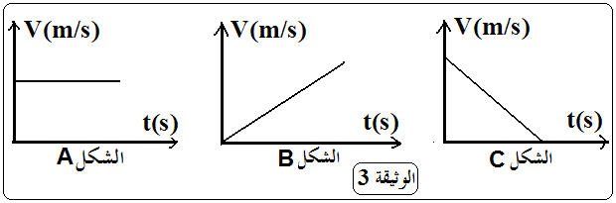

الشكل2: ................ التعليل ......................... ....................................الشكل1: . ..............
التعليل............................................
2-ما هو مخطط سرعة الكرية ( الوثيقة3) التي تناسب
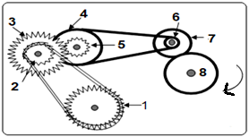
كل شكل من الأشكال (1)يوافق .................. ،
(2) يوافق ................... و(3)يوافق :.................
التمرين الثاني: تمعن في الشكل المقابل
- حدَّد في جدول مناسب طرق نقل الحركة
بين العناصر المرقمة في الشكل
- حدد على الرسم جهة دوران عنصر7 و4 و3و1
- ماذا نفعل لكي يدور العنصر 4.3.1 عكس الجهة


التمرين الثالث: لدينا سيارة A متوقفة أمام إشارة المرور وفجأة اشتعل الضوء الأخضر فانطلقت في نفس اللحظة التي قدمت فيها سيارة B بسرعة ثابتة وتجاوزت السيارة A . المخطط الموالي يمثل تغيرات السرعة لكلا السيارتين.
حدد من المخطط مراحل حركة لكل سيارة مع ذكر المجال الزمني وكيف تتغير السرعة لكل مرحلة.
السيارة A. .......................................... .....................................................
.......................................................
..............................................
السيارة B.............................................
......................................................
.......................................................
- ما هو الزمن الذي كانت فيه للسيارتين نفس السرعة: ....................................
- أحسب المسافة التي قطعتها السيارة B ...........................................................
........................................................................................................

